案例
“食安益学堂”—免费一站式培训平台，赋能外卖商家食安管理
——美团政企协同构建外卖商户食安培训数字化新范式
- 一、案例背景

国家市场监管总局2025年发布的《食品生产经营企业落实食品安全主体责任监督管理规定》要求，食品生产经营企业须配备食品安全管理人员并落实每年不少于40小时的食品安全知识培训。2026年2月26日，国家市场监管总局发布《网络餐饮服务经营者落实食品安全主体责任监督管理规定》，进一步明确入网餐饮服务提供者应当按照《食品生产经营企业落实食品安全主体责任监督管理规定》，配备食品安全总监、食品安全员等食品安全管理人员，并严格落实食品安全相关责任。
在此背景下，平台通过调研发现，外卖平台上海量餐饮商户普遍面临食安培训渠道分散、课程资源匮乏、学习碎片化等问题，导致食品安全风险防控能力不足，合规意识薄弱。同时，全国层面也缺乏有效触达餐饮商户的数字化培训管理工具，难以实现培训资源的有效整合、学习过程的跟踪督导以及数据记录的可视化保存。为了解决上述痛点，美团秉持“政企协同、社会共治”理念，主动履行平台责任，在外卖行业于2025年推出“食安益学堂”一站式公益培训平台。该项目旨在为餐饮商户提供便捷、系统、免费的食品安全培训，助力其高效落实法规要求，提升行业食安管理水平，同时也为监管部门提供数字化管理支持，推动形成“企业自律、平台赋能、监管指导”的食品安全社会治理新格局。
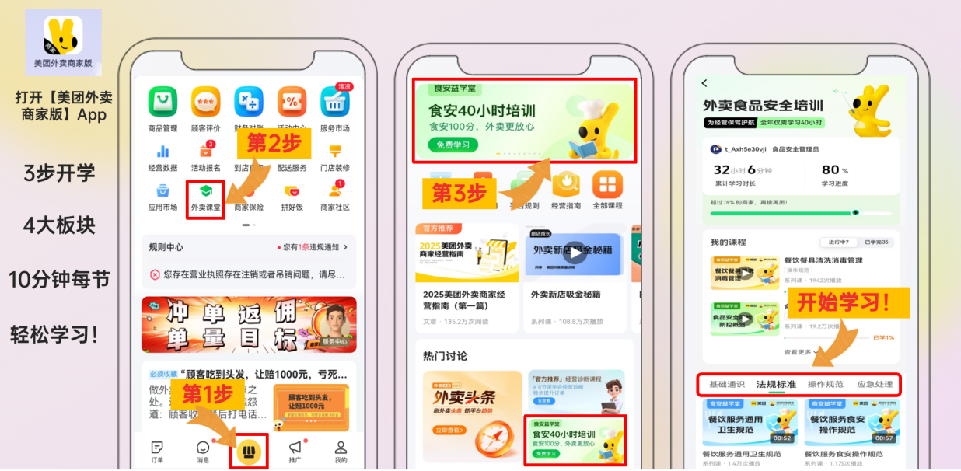
图1:外卖商家端APP中“食安益学堂”学习路径示意图
- 二、实施过程与路径

（一）实施过程
项目自2025年3月新政发布之后即启动筹备，遵循“快速响应、分层推进、持续优化”的实施原则，主要阶段如下：
- 筹备阶段：完成“食安益学堂”品牌与视觉设计，开发培训专区网页，实现课程学习、个人进度查询、在线考核等核心功能。
- 上线推广阶段：在“美团外卖商家版”App内设立“食安益学堂”固定入口（banner位、热门讨论区），“食品安全”配置为固定热词，铺设培训专区导流，打通商户“接单+学习”无缝场景。同期，联合食品安全专家研发首批6小时课程，并于8月1日在广州率先试点后迅速推广至全国。美团及广州市场监管官媒同步进行项目宣传。
3、深化运营阶段：持续扩充课程体系，至年底累计上线43门、总时长40小时的课程，内容覆盖法规、实操、风险防控等多个维度，并建立专项运营机制，持续收集反馈、迭代体验。
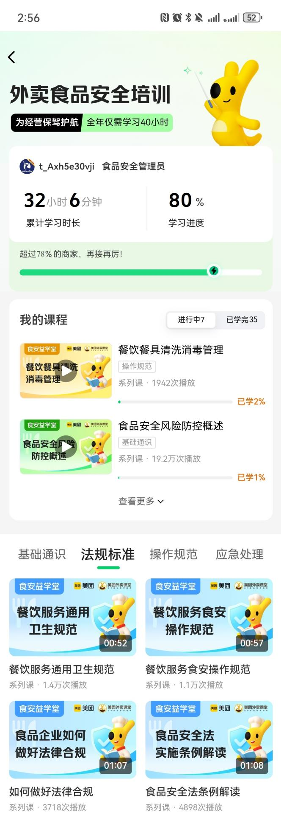



图2:课程按照四大板块设置 图3:人员培训进度与时长记录页面 图4:进行中及已学完课程展示

（二）挑战与应对
内部资源协调：面对产研资源紧张的情况，项目团队通过深入解读政策影响、开展商户调研、强化项目社会价值沟通，成功争取专项支持，保障产品如期上线。
外部推广与认可：为提升商户参与度，项目团队主动对接地方监管部门，聚焦商户“不愿多装App、学习时间零散”等痛点，推出5–10分钟短视频课程，并嵌入商户日常使用的接单平台，实现“随手可学、化整为零”。该模式获得广州市市场监管局的认可，并通过官媒联合宣传，形成良好示范效应，为后续成果沉淀与价值推广奠定了坚实基础。
- 三、成果和价值
（一）项目创新点
体系化权威课程：构建覆盖“基础通识、法规标准、操作规范、应急处置”四大模块的课程体系，由专家严审，确保内容专业、系统。
场景化学习体验：培训入口嵌入商户高频使用的“美团外卖商家版”接单App，课程以短视频形式呈现，支持利用经营碎片时间随时学习，实现“出餐间隙也能学”。
全免费赋能合规：免费一站式培训方案，紧扣食安管理人员必备知识与实操技能，涵盖从选址、采购到消杀、客诉等全环节，助力商户即学即用、降险增效。
数字化合规工具：自动记录学时、生成学习档案，支持学时达标后颁发结业证书，帮助商户轻松实现“一键合规”。

可持续运营机制：配备专职团队持续更新课程、调研反馈、优化功能，确保培训内容与时俱进、贴合实际。
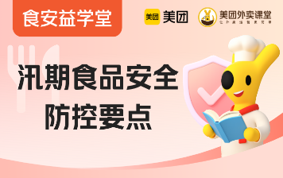


图5: “食安益学堂”首批课程封面示例
经过持续运营，“食安益学堂”取得了显著的阶段性成果，具体如下。
（二）项目数据（截至2025年12月底）
- 在项目数据方面，累计上线课程43门、总时长40小时；
- 课程累计阅读量超220万次，覆盖商户数达30万；
- 人均学习时长12分钟，其中广州市商户人均学时高于全国平均2分钟；
- 已产生24名完成40小时学习的商户，1938名商户学习时长超过1小时；
- 项目获广州市市场监管局及地方主流媒体（广州日报、南方日报等）多次报道与认可转载，商户端内反馈积极，认可培训实效。
上述实践表明，“食安益学堂”模式已初步验证其可行性与有效性，具备进一步推广复制的潜力。
（三）推广复制
“食安益学堂”以“轻量嵌入、碎片学习、公益免费、数据可视”为核心特点，精准契合当前餐饮行业食安培训数字化的普遍需求。目前，上海、深圳等地已开展类似食安科普项目，如上海的“食安零距离”、深圳的“食安快线”，并与美团探讨课程共建与模式融合。该案例具有显著的跨区域、跨平台推广价值，可助力更多地方政府与平台企业快速搭建商户食安培训体系，实现“一地创新、全国复用”。未来，美团将持续优化“食安益学堂”，进一步扩大覆盖范围与课程深度，助力全国餐饮商户夯实食安基础、实现合规经营与长效发展
附-项目推广宣传
发文渠道 | 标题 | 链接
美团餐饮观察公众号 | “食安益学堂”40小时公益课，让外卖更安心 | https://mp.weixin.qq.com/s/WOWM5z8q-hJYHiTNkmVcSA
美团餐饮观察视频号 | “食安益学堂”40小时公益课，让外卖更安心 | 具体视频源文件见素材包（示意图）  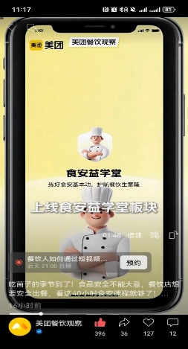  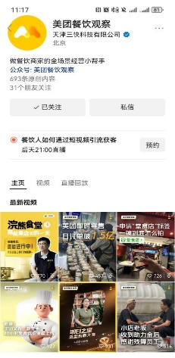
美团外卖头条 | 美团外卖助力商家食安合规 | https://collegewm.meituan.com/fweb/#/college/detail?id=9014&contentType=1
美团外卖商家中心公众号 | 美团外卖助力商家食安合规 | https://mp.weixin.qq.com/s/ytDKGuswcAOomtCqrCQcDw
广州监管官方微博 | “食安益学堂”上线，广州政企协同构建食品安全治理新模式 | https://weibo.com/2609712434/Q0SwD0tJo
广州日报 | “食安益学堂”上线，广州政企协同构建食品安全治理新模式 | https://huacheng.gz-cmc.com/pages/2025/08/21/SF1429120906995be30c924d168c3103.html
南方日报 | 免费一站式培训！广州市市场监管局指导美团筑牢外卖商户食安防线 | https://www.nfnews.com/content/732GxwQB6W.html

